Capacitación en aula de Tableau

Aspectos avanzados de Tableau Desktop

Copyright © 2015 Tableau Software inc. Todos los derechos reservados.

Ninguna parte de este manual se puede reproducir de ninguna manera sin el consentimiento expreso y por escrito de Tableau Software Inc., 837 North 34th Strret, Suite 200.

Seatle, Washington 98103, EE. UU.

Versión 15.4

Contenido

Uso de estos materiales 3

Aprovechamiento al máximo de las prácticas 3

Para usuarios de Mac 4

Diferencias en el teclado y el mouse 4

Diferencias visuales 4

Nota adicional para usuarios de Mac 5

1. Repaso 5

Introducción a los aspectos avanzados de Tableau Desktop 6

Práctica: Revisión de mapa de calor 6

Práctica: Revisión de diagrama de dispersión 8

Práctica: Revisión de gráfico combinado 10

Práctica: Revisión del gráfico de barras apiladas 12

# Uso de estos materiales

Este libro es suyo, puede conservarlo. Forma parte del material de referencia y es un recurso permanente sobre los conceptos que aprenderá en este curso.

Las lecciones de este libro se organizan en módulos por temas. Cada módulo contiene información conceptual, instrucciones paso a paso y prácticas de los conceptos aprendidos.

Al final del material instructivo se presentan dos apéndices que contienen información útil, detalles sobre Tableau Desktop y soluciones de todas las prácticas.

## Aprovechamiento al máximo de las prácticas

Cada práctica de este libro sirve como apoyo y como refuerzo de los conocimientos que se presentan en la clase. No se le asignará una práctica hasta que el instructor haya presentado y explicado las capacidades que usted necesita para realizarla.

En las prácticas se incluyen especificaciones sobre lo que debe crear o hacer y, según corresponda, un gráfico en el que se muestra la vista terminada. Intente completar la práctica guiándose solo por las especificaciones y el gráfico.

Si necesita orientación:

Revise los **Detalles de las instrucciones** que se incluyen en cada práctica después de las especificaciones. En los detalles de las instrucciones no se incluyen todos los elementos del menú ni las selecciones con el mouse, pero se describe lo que debe hacer para lograr el resultado especificado.

Si necesita respuestas…

Consulte la **Solución**. En el apéndice se encuentran la solución para cada práctica. Intente hacer cada práctica antes de consultar la solución. En las soluciones se incluyen todos los elementos del menú y las selecciones como el mouse que debe utilizar para completar la práctica tal como se especifica.

# Para usuarios de Mac

Las instrucciones y las imágenes de este libro se crearon a través del sistema operativo Windows; por lo tanto, quienes ejecuten Tableau Desktop en Mac OS pueden hallar algunas diferencias cuando realicen las actividades del libro.

## Diferencias en el teclado y el mouse

|  |  |
| --- | --- |
| Instrucción en Windows | Diferencia en el equipo con Mac |
| CTRL + clic | Mantenga presionada la tecla Comando mientras hace clic. |
| Clic con el botón secundario | Cuando utilice un mouse sin botón secundario, mantenga presionada la tecla Comando mientras hace clic. |
| Clic con el botón secundario y arrastrar | Presione la tecla Opción (Alt) y manténgala presionada mientras hace clic y aplica el método de arrastrar. |

## Diferencias visuales

Es posible que en las instrucciones y las imágenes de Windows que aparecen en ese libro se indique que el botón X para cerrar un cuadro de diálogo o una ventana esté en la esquina superior derecha. En cambio, en Mac, estos botones pueden encontrarse en la esquina superior izquierda.

También puede haber pequeñas diferencias en el aspecto y la ubicación de las pestañas, los menús desplegables y otras características visuales de Tableau Desktop, pero la utilización y la funcionalidad de esas características son las mismas en ambos sistemas operativos.

## Nota adicional para usuarios de Mac

Cuando, en Mac, abra varios libros de trabajo en Tableau Desktop, se crearán varias instancias de la aplicación, cada una con su propio icono en el Dock. Esto difiere del comportamiento típico de las aplicaciones en Mac, según el cual una instancia de la aplicación controla todos los archivos abiertos que esa aplicación administra.

# Repaso

En este módulo, repasará estos conceptos:

* Habilidades fundamentales de Tableau Desktop
* Uso de valores de medidas y nombres de medidas en una vista
* Trabajo con fechas en Tableau

Al finalizar este módulo, podrá hacer lo siguiente:

* Crear un mapa de calor, un diagrama de dispersión, un gráfico combinado y un gráfico de barras apiladas.

## Introducción a los aspectos avanzados de Tableau Desktop

Bienvenido al curso sobre aspectos avanzados de Tableau Desktop. Nuestro objetivo para este curso es aprovechar las habilidades que ya ha adquirido en Tableau Desktop, introducir nuevas habilidades y ayudarlos a hacer más con la herramienta para que pueda aprovechar al máximo sus datos.

Esta clase se organiza en los siguientes módulos:

* Revisión de los aspectos básicos de Tableau Desktop
* Trabajo con fuentes de datos únicas
* Uso de varias fuentes de datos
* Uso de cálculos en Tableau
* Cálculos de tablas avanzados
* Creación y uso de parámetros
* Comparación de medidas con un objetivo
* Visualización de los valores más grandes y pequeños
* Geocodificación de Tableau
* Estadísticas y pronóstico
* Visualización de distribuciones de datos
* Dashboard e historias

|  |
| --- |
| Práctica: Revisión de mapa de calor |

En la carpeta **Starter** de su dispositivo USB, abra el libro de trabajo empaquetado con el nombre **Review Starter.twbx** en la hoja de trabajo **Sales by Category** y la fuente de datos **Orders (Superstore Sales Training.xls)**, y cree un mapa de calor según las siguientes especificaciones:

* Deben mostrarse **Sales** con tamaño y **Profit** con color.
* Deben mostrarse **Sales** y **Profit** por **SubRegion**, **Department** y **Category** con las subregiones Nulo (Null) y Canadá (Canada) fuera del filtro y con el formato del ejemplo siguiente.

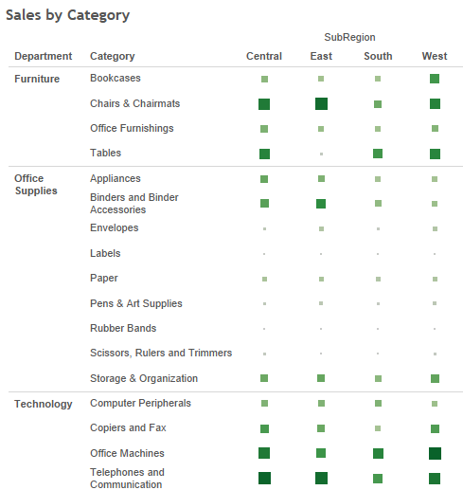

Detalle de las instrucciones

1. Abra **Review Starter.twbx**.
2. Asegúrese de que estén seleccionadas la hoja de trabajo **Sales by Category** y la fuente de datos **Orders (Superstore Sales Training.xls).**
3. Cree la vista:

* Desde **Dimensiones**, arrastre **SubRegion** hasta **Columnas**.
* Desde **Dimensiones**, arrastre **Department** hasta **Filas**.
* Desde **Dimensiones** arrastre **Category** hasta **Filas**.
* Desde **Medidas**, arrastre **Sales** hasta **Tamaño**.
* Desde **Medidas**, arrastre **Profit** hasta **Color**.
* Desde **Dimensiones,** arrastre **SubRegion** hasta **Filtros** y seleccione todos los valores excepto Nulo (Null) y Canadá (Canada).
* Cambie el ajuste a **Vista completa**.
* Cambie el tamaño de las marcas en la tarjeta **Marcas**.
* Mueva las leyendas al lado derecho de la vista.
* Guarda el libro de trabajo.

Solución

Para hallar la solución de esta práctica, consulte “Solución: Revisión de mapa de calor en la página

## Práctica: Revisión de diagrama de dispersión

Abra el libro de trabajo empaquetado **Review Starter.twbx** en la hoja de trabajo **Profit vs. Sales Plot** y la fuente de datos **Orders (Superstore Sales Training.xls)**, y cree un diagrama de dispersión según las siguientes especificaciones:

* Deben mostrarse **Profit** y **Sales** en **Filas** y **Columnas**.
* Deben mostrarse **Department** por **Forma**, **Region** por **Color** y **Category** como detalle, desagregado.
* Debe haber una anotación para el área en la que **Sales** sea superior a 50 000 $ ($50k) y **Profit** sea inferior a 3000 $ ($3K).

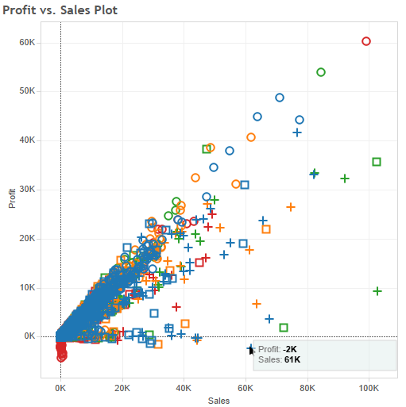

Detalle de las instrucciones

1. Abra **Review Starter.twbx**.
2. Seleccione la hoja de trabajo **Profit vs. Sales Plot** y la fuente de datos **Orders (Superstore Sales Training.xls)**.
3. Cree la vista:

* Desde **Medidas**, arrastre **Profit** hasta **Filas**.
* Desde **Medidas**, arrastre **Sales** hasta **Columnas**.
* Desde **Dimensiones**, arrastre **Department** hasta **Forma**.
* Desde **Dimensiones**, arrastre **Región** hasta **Color**.
* Desde **Dimensiones**, arrastre **Category** hasta **Detalle**.

1. Desagregue los valores.
2. Dé formato a los ejes **Profit** y **Sales** de modo que se muestren como moneda en miles (K) y sin decimales.
3. Haga que se muestre el título de la hoja de trabajo.
4. Cree una anotación para el área en la que Sales sea superior a 50 000 ($50K) y **Profit** sea inferior a 3000 $ ($30K). La anotación debe indicar que es un área problemática.
5. Dé formato al cuadro de anotación aplicando un sombreado celeste, una transparencia del 50 % y esquinas redondeadas.
6. Guarde el libro de trabajo.

Solución

Para hallar la solución de esta práctica, consulte “Solución: Review de diagrama de dispersión” en la página.

## Práctica: Revisión de gráfico combinado

En la carpeta **Starter** de su dispositivo USB, abra el libro de trabajo empaquetado con el nombre **Review Starter.twbx** en la hoja de trabajo **Profit vs. Shipping Costs** y utilice **Global Superstore.xls** para crear un gráfico combinado según la siguiente especificación:

* Deben mostrarse **Profit** con barras y **Shipping Cost** con una línea.
* Debe mostrarse **Order Date** por año.
* La leyenda de color simple se muestra sin título.
* Debe haber una lista desplegable de valores individuales de filtro rápido basada en grupos para **Category** sobre la base de **Technology** y **Other**.

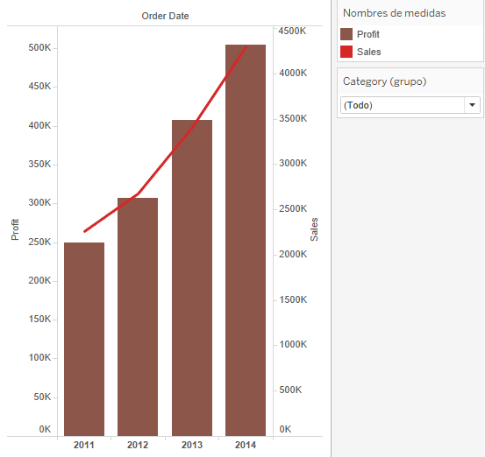

Detalle de las Instrucciones

1. Abra **Review Starter.twbx**.
2. Asegúrese de que estén seleccionadas la hoja de trabajo **Profit vs. Shipping Costs** y la fuente de datos **Global Superstore**.
3. Cree la vista:

* Desde **Medidas**, arrastre **Profit** hasta **Filas**.
* Desde **Dimensiones**, arrastre **Order Date** hasta **Columnas**.
* Desde **Medidas**, arrastre **Shipping Cost** hasta el lado derecho de la vista y suéltelo cuando aparezca una línea vertical negra en el eje derecho.

1. En la tarjeta **Marcas**, configure el tipo de marca para las marcas **SUMA(Profit)** como **Barra**.
2. En la tarjeta **Marcas**, configure el tipo de marca para las marcas **Shipping Cost** como **Línea**.
3. En la tarjeta **Nombre de medidas**, cambie el color para **Profit** a gris y el color para **Shipping Cost** a rojo.
4. Cree un grupo organizando **Category** por **Technology** y **Other**.
5. Utilice el grupo para crear una lista desplegable de valores individuales de filtro rápido que permita a los usuarios seleccionar **All**, **Technology** u **Other** para cambiar la vista.
6. Ocurre el título de la leyenda **Nombre de medidas**.
7. Dé formato a los ejes **Profit** y **Shipping Cost** de modo que aparezca como moneda en miles (K) y sin decimales.
8. Guarde el libro de trabajo.

Solución

Para hallar la solución de esta práctica, consulte “Solución: Revisión de gráfico combinado” en la página

## Práctica: Revisión del gráfico de barras apiladas

Abra el libro de trabajo empaquetado con el nombre **Review Starter.twbx** en la hoja de trabajo **Quarterly Sales** y la fuente de datos **Quarterly Sales**, y cree un gráfico de barras apiladas según las siguientes especificaciones:

* Debe mostrarse **Sales** por **Category**.
* Los datos de **Sales** deben mostrarse como una barra apilada con ventas como barras de componente que sumen las ventas totales del año.
* Debe utilizarse una progresión de color para los trimestres.
* La etiqueta horizontal debe ser **Sales**.
* Las ventas deben tener formato de moneda sin decimales
* Deben mostrarse únicamente las diez categorías superiores por ventas totales.

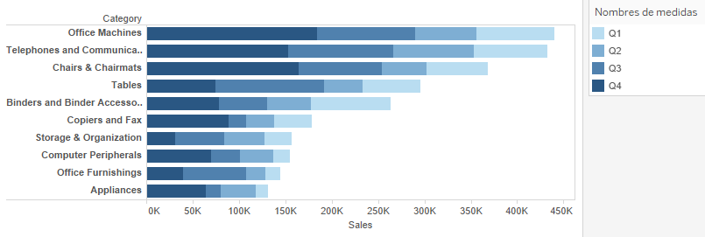

Detalle de las Instrucciones

1. Abra **Review Starter.twbx**.
2. Seleccione la hoja de trabajo **Quarterly Sales**.
3. Seleccione la fuente de datos **Quarterly Sales (Quarterly Sales.xls)**.
4. Cree la vista:

* Desde **Dimensiones**, arrastre **Category** hasta **Filas**.
* Desde **Medidas**, arrastre **Q1** hasta **Columnas**.
* Desde **Medidas**, arrastre **Q2** hasta el eje horizontal de **Q1**.
* Desde **Medidas**, arrastre **Q3** y luego **Q4** hasta el eje horizontal de **Valor**.
* Desde **Filas**, arrastre **Nombre de medidas** hasta **Color** en la tarjeta **Marcas**.

1. Cambie la paleta de colores a una paleta de tonos azules
2. Cambie el nombre del eje **Valor** a **Sales**.
3. Dé formato al eje **Sales** para que se muestre la moneda sin decimales.
4. Cree un campo calculado para las ventas totales agregando **Q1**, **Q2**, **Q3** y **Q4**.
5. Aplique un orden descendente por ventas totales.
6. Cree un filtro de modo que solo se muestren las diez categorías superiores por ventas totales.
7. Haga que se muestre el título de la hoja de trabajo.
8. Mueva la leyenda **Nombre de medidas** hacia el lado derecho de la vista.
9. Guarde el libro de trabajo.

Solución

Para hallar la solución de esta práctica, consulte “Solución: Revisión de gráfico de barras apiladas” en la página

## Uso de valores de medidas y nombres de medidas en una vista

Los valores y nombres de medidas son campos generados por Tableau que sirven como contenedores para más de una medida. Puede ver los nombres de medidas en la parte inferior de la lista de Dimensiones y los valores de medidas en la parte inferior de la lista de Medidas en el panel de datos.

Cuando se crea una vista con un eje combinado o un eje doble, estos campos aparecen en la vista automáticamente, del mismo modo en que aparece una tarjeta de valores de medidas en la que se muestran los campos que se incluyen.

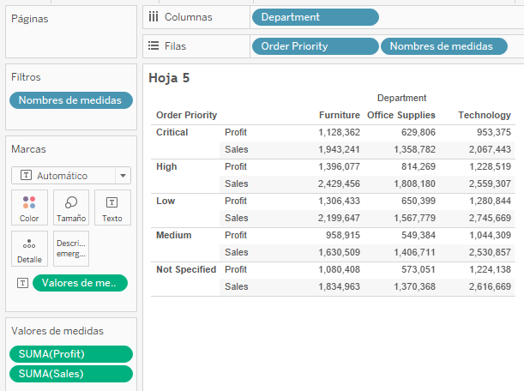

Valores de medidas

Nombre de medidas a Filtro

Nombre de medidas a estante.

En la tabulación cruzada anterior, al agregar los campos Ventas (Sales) y Ganancia (Profit) a la vista, se invocaron los campos de valores y nombres de medidas.

## Trabajo con fechas en Tableau

En el caso de las fuentes de datos relacionales, Tableau coloca automáticamente las fechas y las horas en el área **Dimensiones** del panel **Datos**. Los campos **Fechas** y **Hora** se identifican a través del icono de fecha y hora, como se muestra a continuación.

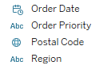

**NOTA** Las jerarquías y los atributos de fechas en OLAP(o cubos) se definen cuando se crea el cubo y no es posible modificarlos en Tableau.

Cuando coloca una fecha en un estante, el nombre de campo refleja automáticamente el nivel de fecha predeterminado, definido como el nivel más alto de varias instancias de fecha. Por ejemplo, si el campo de fecha incluye varios años, el nivel predeterminado es el de año. Sin embargo, si el campo de fecha contiene datos para un solo año, pero incluye varios meses, el nivel predeterminado es el de mes.

Cambiar un nivel de fecha para un campo de fecha

1. Arrastre un campo de fecha hasta el estante **Filas** o **Columnas**.
2. Haga clic en la flecha desplegable del campo de fechas y seleccione el nivel de fecha/hora (año, trimestre, mes, semana, día, hora, etc.).

Compresión y uso de fechas discretas y continuas